1.5. Электрические сети

Электроснабжением называется обеспечение потребителей электрической энергией.
Системой электроснабжения называется совокупность электроустановок, предназначенных для обеспечения потребителей электроэнергией.
В системе электроснабжения объектов можно выделить три вида электроустановок:
- по производству электрической энергии - электрические станции (на предприятиях со значительной тепловой нагрузкой);
- по передаче, преобразованию и распределению электроэнергии - электрические сети и подстанции;
- по потреблению электрической энергии в производственных и бытовых нуждах - приемники электрической энергии.
Электрической станцией называют предприятие или электроустановку, предназначенную для производства электрической энергии. На электростанциях различные виды энергии (энергия топлива, падающей воды, ветра и др.) с помощью электрических машин, называемых генераторами, преобразуются в электрическую энергию.
В зависимости от используемого вида первичной энергии электрические станции можно разделить на следующие основные группы: тепловые, атомные, гидравлические, ветряные и альтернативных источников энергии.
Приемником электрической энергии (электроприемником) называется аппарат, агрегат, механизм, предназначенный для преобразования электрической энергии в другой вид энергии.
По технологическому назначению электроприемники классифицируют в зависимости от вида энергии, в который данный приемник преобразует электрическую энергию: электродвигатели приводов машин и механизмов; электротермические установки; электрохимические установки; установки электроосвещения; установки электростатического и электромагнитного поля; установки искровой обработки, устройства контроля и испытания изделий.
Электроустановки характеризуются номинальными параметрами: напряжением, током, мощностью и др.
Совокупность электроприемников объединенных технологическим процессом в цеха, корпуса, предприятия, присоединенных с помощью электрических сетей к общему пункту электропитания, называют потребителем электрической энергии (электропотребителем).
Электрической сетью называется совокупность электроустановок для передачи и распределения электрической энергии, состоящая из подстанций и распределительных устройств, и соединяющих их линий электропередачи (воздушные, кабельные линии и токопроводы) работающих на определенной территории.
Электрической подстанцией называют электроустановку, редназначенную для приема, преобразования и распределения электроэнергии и состоящей из трансформаторов или других преобразователей энергии, устройств управления, защиты, измерения и вспомогательных устройств.
Распределение поступающей электроэнергии без ее преобразования или трансформации выполняется на распределительных подстанциях и распределительных устройствах.
Электрические сети выполняют в основном по системе трехфазного переменного тока. Принятая частота переменного тока равна 50Гц.
По характеру электропотребления и территориальному размещению электроприемников объектов различают системы электроснабжения промышленных предприятий, городов, агропромышленного комплекса и электрифицированного транспорта.

В отношении обеспечения надежности электроснабжения электроприемники разделяют на следующие три категории:
Электроприемники I категории - электроприемники, перерыв в электроснабжении которых может повлечь за собой: опасность для жизни людей, значительный ущерб народному хозяйству, повреждение дорогостоящего оборудования, массовый брак продукции, расстройство сложного технологического процесса, нарушение функционирования особо важных элементов народного хозяйства. Из состава электроприёмников первой категории выделяется особая группа электроприёмников, бесперебойная работа которых необходима для безаврийного останова производства с целью предотвращения угрозы жизни людей, взрывов, пожаров и повреждения дорогостоящего основного оборудования. Примерами таких электроприемников являются электродвигатели задвижек и запорной арматуры, приводы вентиляторов компрессоров центробежных насосов, а также аварийное освещение в некоторых видах химического производства. В некоторых производствах прекращение вентиляции может вызвать опасную концентрацию горючих или токсических газов, а остановка насосов - пожар или взрыв.
Электроприемники II категории - электроприемники, перерыв в электроснабжении которых приводит к массовому недоотпуску продукции, массовым простоям оборудования, рабочих, механизмов и промышленного транспорта, нарушению нормальной деятельности значительного количества городских и сельских жителей. Вторая категория самая распространенная. К ней относятся электрооборудование основных производств текстильных фабрик, прокатных цехов, горных разработок (кроме водоотлива и подъема), почти все механизмы целлюлозно-бумажной промышленности, компрессорные, ряд электроустановок цветной металлургии и др.
Электроприемники III категории - все остальные электроприемники не входящие в I и II группу. Например, электроприемники, вспомогательных цехов, цехов несерийного производства, неответственных складов и т. п., отнесены к третьей категории и допускают перерыв питания на время ремонта или замены поврежденного элемента системы электроснабжения продолжительностью до одних суток. На этих и других предприятиях следует применять такие способы прокладки проводов и кабелей и такое размещение трансформаторов, которые обеспечивают быстрый их ремонт или иметь на складе находящиеся в исправности замену. Весьма важно для этого резервные трансформаторы. Для правильного решения вопросов надежности
электроснабжения необходимо четко определить режимы, возникающие во время аварии и в периоды, непосредственно следующие после аварии.
Электроснабжение электроприемников I категории должно обеспечиваться от двух независимых источников электроснабжения.
При нарушении питания приемников I категории от одного источника питания перерыв в электроснабжении допускается на время автоматического подключения к другому независимому источнику питания.
Для электроснабжения электроприемников особой группы должно предусматриваться дополнительное питание от третьего независимого, взаимно резервирующего источника. Приемники особой категории подключают к секции шин третьего независимого источника. Одними из требуемых источников питания могут быть местные электростанции (ТЭС и ТЭЦ предприятия), шины генераторного напряжения энергосистем, аккумуляторные батареи, специальные агрегаты бесперебойного питания и другие источники.
Питание электроприемников II категории рекомендуется обеспечивать от двух независимых источников электроснабжения. Допускается питание от одного источника.
Электроснабжение электроприемников III категории может выполняться от одного источника питания при условии, что перерывы в электроснабжения, необходимые для ремонта или замены поврежденного элемента системы электроснабжения, не превышают одних суток.
Категорийность электроприёмников по надёжности электроснабжения определяет проектная организация.
Электрические сети (электросети) служат для передачи электрической энергии от электростанций к потребителям.
По конструктивному исполнению различают воздушные (ВЛ), кабельные (КЛ) и смешанные (СЛ) линии электропередачи (ЛЭП).
По величине номинального напряжения различают электросети низкого (до 1000 В) и высокого (выше 1000 В) напряжений. Сети напряжением 330–750 кВ иногда называют сетями сверхвысокого напряжения, а сети напряжением 1150 кВ – сетями ультравысокого напряжения.
По конфигурации электрические сети подразделяются на разомкнутые и замкнутые. К первым относят сети, электроприемники которых могут получать электроэнергию только с одной стороны. Они бывают радиальными, магистральными и разветвленными. Электросеть называют замкнутой, если каждая ее линия электропередачи входит хотя бы в один замкнутый контур.
По выполняемым функциям сети разделяются на системообразующие (330 кВ и выше), питающие (110–220 кВ) и распределительные (35 кВ и ниже).
По месторасположению и характеру потребителей распределительные сети подразделяют на городские (на территории города), сельские (в сельской местности) и промышленные (на промышленных предприятиях). Иногда распределительные сети напряжением 35 кВ и ниже относят к местным сетям, напряжением выше 35 кВ – к районным электросетям.
Электроэнергия на пути от источника питания до электроприемника на современных промышленных предприятиях трансформируется один или несколько раз по напряжению и току, а потоки ее, по мере приближения к потребителям, дробятся на более мелкие и разветвленные каналы.
Преобразование энергии по напряжению производится на трансформаторных подстанциях, которые (в зависимости от места расположения в схеме электроснабжения) называются главными понижающими (понизительными) подстанциями (ГПП) и цеховыми трансформаторными подстанциями (ЦТП или просто ТП).
Коммутационные устройства, которые разделяют потоки энергии без их трансформации по напряжению или другим электрическим параметрам, называются распределительными пунктами (РП). Последними могут являться как сети высокого напряжения (6–10 кВ), так и сети низкого напряжения (660/380/220 В).
Распределение электрической энергии во внутрипромышленных электрических сетях выполняется по радиальным, магистральным или смешанным схемам в зависимости от территориального размещения нагрузок, их значения, требуемой степени надежности и других особенностей проектирования предприятия.
Радиальные схемы распределения применяют в тех случаях, когда нагрузки рассредоточены по предприятию.

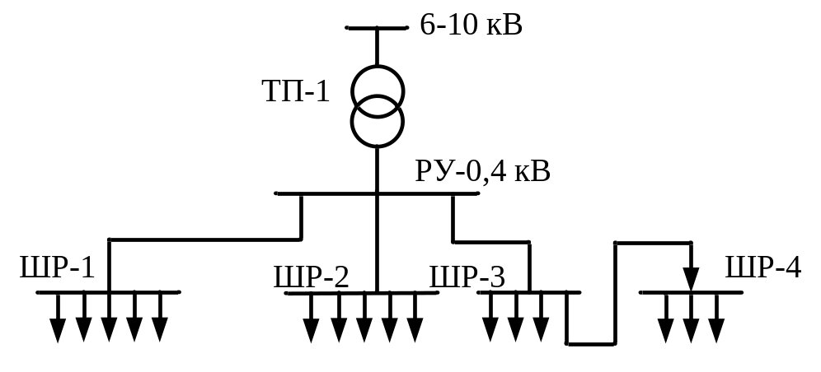

3.2 – Схема радиального включения
Где ТП – цеховая трансформаторная подстанция, РУ – распределительное устройство, ШР1 – ШР4 – распределительные шкафы

Магистральные схемы применяют при распределении нагрузок в одном территориальном направлении.

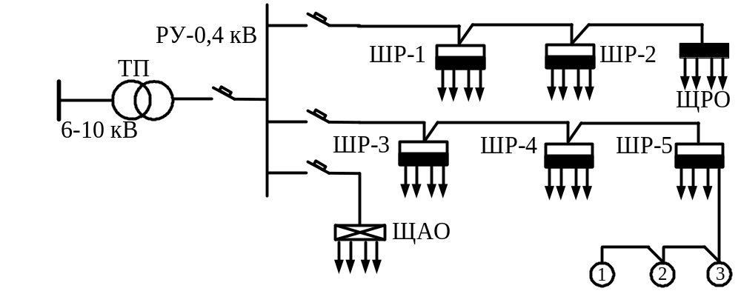

  - – Схема магистрального включения

Одиночные магистрали могут быть выполнены без резервирования для питания потребителей III категории надежности, с резервированием по связям вторичного напряжения для питания потребителей II категории. Для питания потребителей I и II категории надежности применяются более надежные схемы с двумя и более параллельными сквозными магистралями Секции шин или трансформаторы при нормальном режиме работают раздельно, а в случае повреждения одной магистрали все подстанции переключаются на магистраль оставшуюся в работе.
При наличии особых групп электроприемников первой категории предусматривают третий источник, который имеет минимальную мощность для безаварийного останова производства. Для обеспечения постоянной готовности аварийного источника к немедленному включению предусматривается его перевод в режим "горячего" резерва (включение на холостой ход дизельной электростанции) сразу после отключения по какой-либо причине одного из двух основных источников.
Радиальную схему питания применяют для достаточно мощных приемников электрической энергии. Магистральная схема питания имеет преимущественное применение для равномерно распределенной нагрузки в цехах, когда приемники расположены близко друг к другу.
К достоинствам радиальных схем относят повышенную надежность электроснабжения, гибкость сети в отношении расширения, приспособленность к организации систем управления. Недостатками радиальных схем являются большие затраты на сооружение сети, из-за большого числа отходящих линий.
    - достоинствам магистральных схем относят низкие затраты на сооружение сети, удобство монтажа сети шинопроводами. Недостатками магистральных схем являются пониженная надежность, трудности применения дистанционного управления.
Осветительные нагрузки цехов питаются отдельными линиями, обычно от щитков рабочего и аварийного освещения. Такая схема позволяет отключать силовую сеть для ремонтов не отключая освещения.
Выбор схемы внутризаводского питания зависит от взаимного расположения потребителей, требования к бесперебойности питания, числа, мощности, напряжения и расположения источников питания, величины токов короткого замыкания, технико–экономических характеристик электротехнического оборудования и др. Напряжение сети, число, мощность и расположение распределительных и трансформаторных подстанций выбирают на основе технико–экономических расчетов.

